QUISTE DE COLEDOCO: DIAGNOSTICO Y MANEJO INTRAOPERATORIO

CHOLEDOCHAL CYST: DIAGNOSIS AND MANAGEMENT INTRAOPERATIVE

Said Giha¹, Yulys Redondo², Gibran Quintero³
¹ Medico, Cirujano pediatra, Hospital Niño Jesus, Barranquilla, Colombia
²Medico, Residente de Pediatría, Universidad del Norte, Barranquilla, Colombia
³Medico, Residente de Radiología, Universidad del Norte, Barranquilla, Colombia

Correspondencia:
Yulys Redondo
Telefono: 3014310804
draredondo@gmail.com

RESUMEN
Los quistes de colédoco son malformaciones congénitas infrecuentes de las vías biliares. Se presenta el caso de un quiste neonatal abdominal con diagnostico intraoperatorio y posterior manejo con respuesta satisfactoria.
Palabras Claves: quiste de coledoco, anormalidades congenitas

ABSTRACT
Choledochal cysts are common congenital malformations of the bile ducts. We report a case of a neonatal abdominal cyst with intraoperative diagnosis and subsequent management with satisfactory response occurs.
Key words: Choledochal Cyst, Congenital Abnormalities

INTRODUCCIÒN
El primer caso documentado de quiste de colédoco fue reportado por Douglas en 1852(1). Aproximadamente el 80% de los casos son diagnosticados en la infancia y la adolescencia con una incidencia de aproximadamente 1 en 100 000 individuos, siendo un poco mayor en países asiáticos(1, 2).

Los quistes de colédoco son malformaciones congénitas raras, que consiste en la dilatación quística del árbol biliar tanto intrahepático como extrahepático(3, 4). Son predominantes en el sexo femenino y de mayor incidencia en países asiáticos(5). El avance en la ultrasonografía prenatal ha permitido realizar el diagnostico en esta etapa , permitiendo el abordaje quirúrgico de manera precoz con un mejor pronóstico para estos pacientes(5, 6).
La cirugía temprana en gran medida disminuye la aparición de complicaciones relacionadas con la enfermedad(4).

CASO CLINICO
Se trata de un neonato gemelar de sexo femenino 34 semanas de gestación según el método de Ballard, producto de una madre multigestante de 24 años de edad, con antecedente de dos partos naturales y una cesárea. La madre asistió a cuatro controles prenatales, y cursaba con embarazo gemelar de 33 semanas por fecha de ultima menstruación, sin antecedentes infecciosos, ni de hospitalizaciones, con serología positiva para toxoplasma, e IgG e IgM negativo durante la gestación. En la ecografía prenatal se observó una doble burbuja en cavidad abdominal del gemelo A, lo cual hizo sospechar una atresia duodenal.

Al nacer no requirió maniobras de reanimación, y el Apgar fue de 7/10 al minuto y 8/10 a los cinco minutos. Presentó peso al nacer de 2410 g, talla: 43 cm, y perímetro cefálico, torácico y abdominal: 33, 24 y 33 cm respectivamente. Posteriormente, presentó aleteo nasal con un puntaje de 3 en la escala de de Silverman – Anderson, por lo cual se suministro oxigeno a 0.35 litros por minutos mediante cámara cefálica; por la presencia concomitante de bajo peso al nacer, riesgo metabólico, taquipnea transitoria del recién nacido y sospecha de atresia duodenal, se traslado a la unidad de cuidado intensivo neonatal.

Al examen físico del ingreso a unidad de cuidado intensivo neonatal el peso era de 2410 g y la talla de 43 cm. Los signos vitales estaban dentro de limites normales. Se evidencio abdomen distendido, con hepatomegalia de cinco cm por debajo del reborde costal, sin dolor a la palpación.

En el estudio genético no hubo hallazgos de dimorfismo. Tenia antecedentes de consanguinidad en los abuelos: el abuelo paterno era primo de la abuela materna.

En los exámenes de laboratorio se encontró: bilirrubina total: 8.7 mg/dl, bilirrubina indirecta: 7,68 mg/dl, bilirrubina directa: 1,02 mg/dl, hemoglobina: 15.0 mg/dl, hematocrito: 41,7%, reticulocitos: 2,6%, fuera de rango de intervención, sin embargo paciente al examen físico con tinte ictérico de la zona 4 según la escala visual de Kramer por lo cual por clínica se inicia fototerapia.

Se practico una ecografía abdominal total que mostro hepatomegalia con aumento homogéneo de la ecogenicidad del parénquima hepático e imagen de aspecto quístico de 66.5 x 51 milímetros, resto dentro de parámetros normales. Por lo cual se solicita Tomografía axial computarizada de abdomen total simple que reporta que los cambios descritos a nivel del hemiabdomen superior derecho se extendió hasta la excavación pélvica, en relación probable con quiste mesentérico, a correlacionar con clínica del paciente.

En la valoración por cirugía pediátrica se decidió practicar un procedimiento quirúrgico (Figuras 1 - 3). Se realizó incisión transversa derecha, con abordaje hasta cavidad peritoneal y se encontró una gran masa retroperitoneal de 20 x 20 cm; se procedió a su disección y la de sus estructuras vasculares. Al separar el colon trasverso se evidencio que la masa dependía de colédoco y correspondía a un gran quiste de colédoco; el calibre del conducto hepático común era de 3 mm. Posteriormente, se practico la coledocoplastia con anastomosis hepática- duodenal, y se hicieron el control de hemostasia y el drenaje.
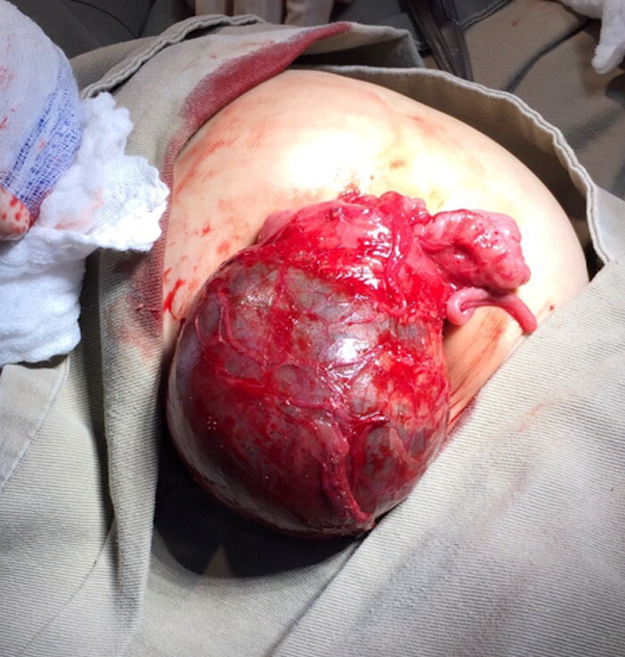
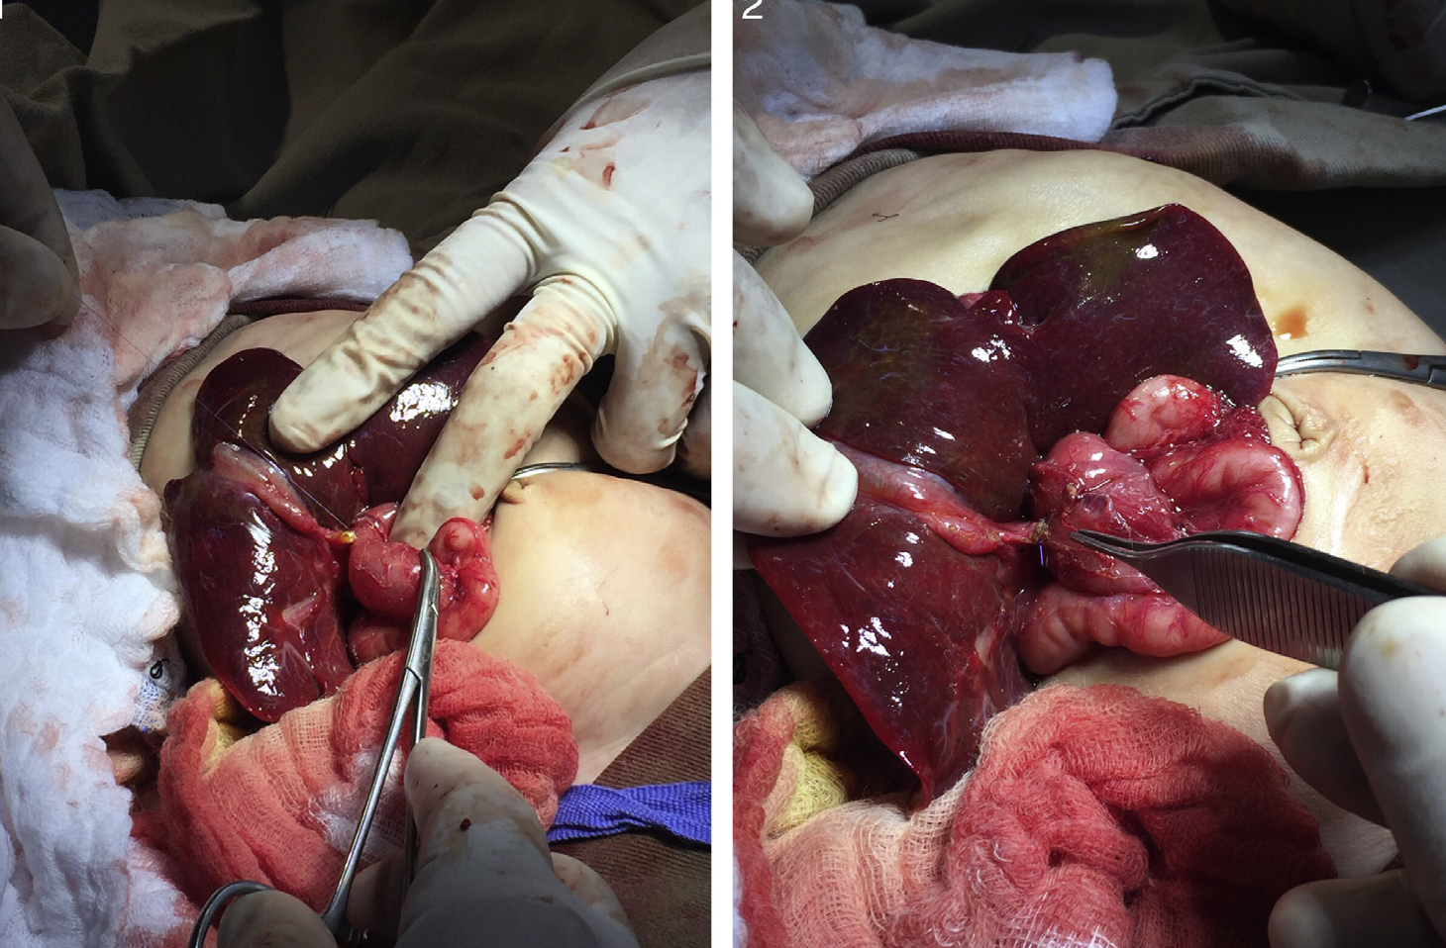
Figura 1, 2 y 3.
La paciente toleró el procedimiento de forma satisfactoria. Se mantuvo sin vía oral durante 10 días y después se inicio alimentación entérica, con buena evolución. Las pruebas de función hepática y renal de control estuvieron dentro de los límites normales y no hubo cambios en la semiología abdominal. Se decidió dar de alta.

DISCUSION
El quiste del colédoco es una rara anomalía congénita descrita inicialmente por Vater, en 1723. En 1817, Todd refirió un caso, y recién en 1852 Douglas publicó el primer caso documentado(2).

Los quistes del colédoco se presentan en un 80 % de los casos en lactantes y niños pequeños dentro de la primera década de la vida, siendo más prevalente en el sexo femenino y en países asiáticos con una mayor número de caos reportados(1, 2).

La etiología aún no se conoce de forma clara. Se han encontrado diferentes teorías, dentro de la mas conocida se encuentra la que plantea la unión del conducto pancreático con el colédoco, 1 o 2 cm proximales al esfínter de Oddi, creando un conducto común anormal (de más de 15 mm de longitud), que permite el reflujo de la secreción pancreática y provoca la lesión de la pared y la posterior dilatación del colédoco. Todani demostró que la mayoría de los casos tienen un conducto común largo y diversos ángulos de confluencia de los conductos mencionados. En contraposición con esta teoría, se afirma que los casos puede ser diagnosticado prenatalmente, antes de que comience la función exocrina del páncreas(2, 7).

El desarrollo de las vías biliares en la vida intrauterina finaliza alrededor de la duodécima semana de gestación(1). El quiste de colédoco es un alteración congénita que afecta los conductos biliares tanto intrahepaticos como extrahepaticos con la presencia de diferentes grados de dilatación(3, 4).

La clasificación más ampliamente aceptada se informó por Todani y colegas 22 en 1977, derivado de la clasificación original Alonso-Lej y con base en la localización del quiste en la vía biliar (Figura 4.). Se describen y clasifican cinco tipos de CC: tipo I (80% a 90% del total de CC), tipo II, tipo III, tipo IV (15% a 20% del total de CC) y el tipo V o la enfermedad de Caroli(2):

Tipo I, mas común (80%), consiste en la dilatación quística del colédoco con la vía biliar intrahepática normal. La dilatación puede ser esférica (Ia), segmentaria (Ib) o fusiforme (Ic).
Tipo II, divertículo del conducto hepático común o del colédoco, poco frecuente.
Tipo III o coledococele, dilatación del colédoco intrapancreático en la pared del duodeno; es la modalidad menos frecuente.
Tipo IV, es la dilatación quística intrahepática y/o extra hepática de los conductos biliares; se le subdivide en tipo IV A que presenta múltiples quistes tanto intrahepáticos como extra-hepáticos (segundo en orden de frecuencia) y tipo IV B que presenta solo múltiples quistes extra hepáticos.
Tipo V o enfermedad de Caroli, consiste en la dilatación quística de los conductos biliares intrahepáticos con la vía extra hepática normal(2, 8).

En el presente caso, el diagnóstico se hizo por un hallazgo incidental al practicar una laparotomía exploratoria para extraer un quiste de mesenterio diagnosticado (como primera impresión diagnostica) mediante tomografía abdominal.

La presentación clínica es muy variable. Solo el 20% de los pacientes van a presentar la triada clásica de ictericia, dolor abdominal y masa en hipocondrio derecho. La mayoría van a presentar solo uno de estos síntomas en forma aislada y en unos pocos casos con alguna complicación como colangitis, pancreatitis, hemorragias digestivas, varices esofágicas, hipertensión portal y peritonitis biliar por rotura del quiste(9, 10).

El diagnóstico prenatal por ecografía es la primera aproximación diagnostica en el estudio de esta patología, aunque puede pasar por alto si no se conocen las características ecográficas o confundir con los otros diagnósticos diferenciales como son el quiste hepático, quiste de duplicación entérica, quiste mesentérico entre otros(1, 11). La colangiopancreatografia retrograda endoscópica (CPRE) es la técnica de elección para el estudio preoperatorio, aunque el desarrollo de la colangioresonancia nos ofrece otra alternativa importante en el análisis de estas lesiones(9, 10).

La cirugía por laparoscopia es segura con menores complicaciones a corto plazo y a largo plazo en algunas series solo en el 16% siendo la estenosis recurrente la más reportada(4, 12).

CONCLUSION
El quiste de colédoco es una enfermedad rara, de predominio en la infancia y la adolescencia. El diagnóstico prenatal por medio de la ecografía de rutina es posible y permite una intervención quirúrgica precoz, en búsqueda de prevenir complicaciones posteriores. La cirugía laparoscópica es factible, pero es una técnica exigente. El control a largo plazo se hace con el fin de detectar la aparición de complicaciones.

BIBLIOGRAFIA

1. Corrochano M, Llanos R, García A. Quiste de colédoco en una lactante de tres meses de edad: diagnóstico prenatal y manejo quirúrgico. Interciencia. 2013;4(2):84-88.
2. Soares KC, Arnaoutakis DJ, Kamel I, Rastegar N, Anders R, Maithel S, et al. Choledochal cysts: presentation, clinical differentiation, and management. Journal of the American College of Surgeons. 2014;219(6):1167.
3. Singham J, Yoshida EM, Scudamore CH. Choledochal cysts: part 1 of 3: classification and pathogenesis. Canadian Journal of Surgery. 2009;52(5):434.
4. She W-H, Chung H, Lan L, Wong KK, Saing H, Tam P. Management of choledochal cyst: 30 years of experience and results in a single center. Journal of pediatric surgery. 2009;44(12):2307-11.
5. Huerta-Sáenz IH, Elías JC, Torres E. Quiste de colédoco fetal: diagnóstico prenatal y manejo perinatal. Revista Peruana de Ginecología y Obstetricia. 2013;59(1):59-62.
6. Dundas S, Robinson-Bridgewater L, Duncan N. Antenatal diagnosis of a choledochal cyst. Case management and literature review. The West Indian medical journal. 2002;51(3):184-7.
7. Lee HK, Park SJ, Yi BH, Lee AL, Moon JH, Chang YW. Imaging features of adult choledochal cysts: a pictorial review. Korean journal of radiology. 2009;10(1):71-80.
8. Ziegler KM, Pitt HA, Zyromski NJ, Chauhan A, Sherman S, Moffatt D, et al. Choledochoceles: are they choledochal cysts? Annals of surgery. 2010;252(4):683-90.
9. Pereira C, Benavides T, Espinoza G, Rostion A. Quiste de colédoco en pediatría: Una Revisión de la Literatura. Pediatría (Santiago de Chile). 2007;4(3): 44-49.
10. Suita S, Shono K, Kinugasa Y, Kubota M, Matsuo S. Influence of age on the presentation and outcome of choledochal cyst. Journal of pediatric surgery. 1999;34(12):1765-8.
11. Dezerega P, Sepúlveda E, González G, Pérez P, Jara M, Vásquez M. Tumores fetales: II parte. Rev chil ultrason. 2006;9(1):24-33.
12. Yamataka A, Ohshiro K, Okada Y, Hosoda Y, Fujiwara T, Kohno S, et al. Complications after cyst excision with hepaticoenterostomy for choledochal cysts and their surgical management in children versus adults. Journal of pediatric surgery. 1997;32(7):1097-102.

